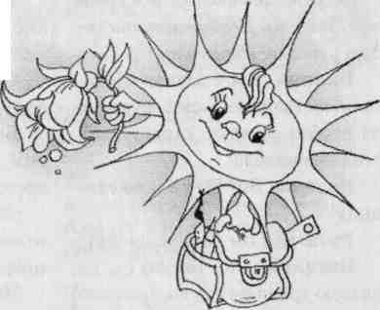
Расписание звонков

№ | Время | Перемена
1 урок | 8.10 – 8.50 | 5 мин
2 урок | 8.55 – 9.35 | 5 мин
3 урок | 9.40 – 10.20 | 15 мин
4 урок | 10.35 – 11.15 | 15 мин
5 урок | 11.30 – 12.10 | 15 мин
6 урок | 12.25 – 13.05 | 5 мин
7 урок | 13.10 – 13.50 | 5 мин
8 урок | 13.55 – 14.35

